ŠPORT
Tema današnje ure: razvijanje vzdržljivosti in vaje za izboljšanje tehnike teka
Ponovimo:
Vzdržljivost je funkcionalna sposobnost, da opravljamo določeno aktivnost dlje časa, ne da bi jo zaradi utrujenosti morali prekinjati ali bistveno znižati njeno intenzivnost. Osnovna vzdržljivost je temelj večini športnih panog.
Pri dolgotrajnem vzdržljivostnem teku prevladujejo aerobni procesi (procesi ob prisotnosti kisika).

Ena od oblik vadbe za razvijanje tekaške vzdržljivosti je fartlek – igra hitrosti. Sestavljen je iz elementov hoje, teka, gimnastičnih vaj, poskokov… Izvajamo ga v naravi, na razgibanem terenu.

Za današnjo uro si izberi teren v bližini doma, na peščeni stezi ali travniku. Če je možno, naj bo na terenu tudi kakšen krajši klanček. Obleci športna oblačila, obuj športne copate in s seboj vzemi plastenko vode.
- Vadbo začni s tekom za ogrevanje, ki naj traja 3 minute.
- Naredi 10 gimnastičnih vaj za ogrevanje:
- Kroženje z rokami naprej – nazaj (6 ponovitev v vsako smer)
- Zasuki trupa levo – desno (6 ponovitev v vsako stran)
- Predklon – zaklon trupa (10 ponovitev)
- Kroženje z boki (6 ponovitev v vsako smer)
- Kroženje v kolenih, gležnjih (6 ponovitev v vsako smer)
- Zamahi z nogo naprej navzgor ( 6 ponovitev z vsako nogo)
- Izpadni korak naprej (6 ponovitev z vsako nogo)
- Izpadni korak v stran (6 ponovitev z vsako nogo)
- Poskoki z dvigom kolen (10 ponovitev)
- Globok predklon, primi se za gležnje in zadrži 10 sekund
- Na razdalji 20 do 30 m naredi vaje za izboljšanje tehnike teka (prikazane so na spodnjem posnetku):
- hopsanje,
- dvigovanje pet,
- nizki skiping, srednji skiping, visoki skiping,
- grabljenje,
- škarjice,
- jogging poskoki,
- sonožni poskoki,
- tek s poudarjenim odrivom
Link do prikaza: https://www.youtube.com/watch?v=HvH5WZk0f90
- Preteci razdaljo 50 m s približno polovico tvoje maksimalne hitrosti -2 ponovitvi (med obema ponovitvama odmor - se sprehodiš na izhodišče)
- Preteci razdaljo 50 m s tvojo maksimalno hitrostjo (šprint) – 1 ponovitev
- Po kratkem odmoru naredi 2 krat 5 zaporednih skokov v daljino z mesta
- Na razdalji 20 m naredi kratke sonožne poskoke naprej in na isti razdalji sonožne poskoke vzvratno.
- Lahkoten tek za sproščanje – 2 minuti - proti domu.
- Doma narediš še 5 vaj za moč rok in trupa :
- plenk (most): 30 sekund
- dvigovanje nog v leži na hrbtu: 10 ponovitev
- 10 sklec
- 10 malih knjig z zasukom
- 10 globokih počepov (pete so na tleh!)
- Za zaključek naredi še 5 razteznih vaj:

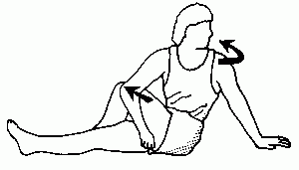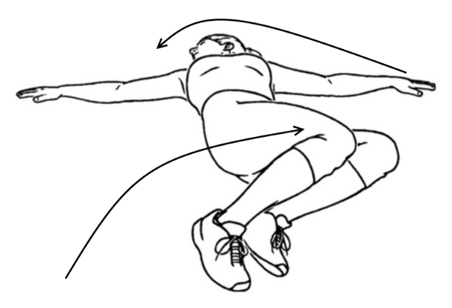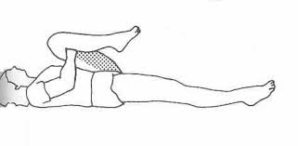
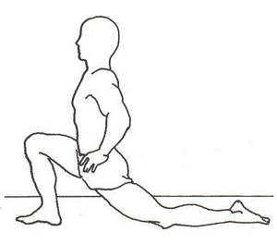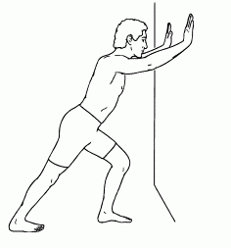

Bravo! Uspešno si opravil današnjo uro. Popij kozarec vode, privošči si tuš ( v šoli si ga ne bi mogel/la )

Ponovi to vadbeno uro še enkrat v tem tednu.

Če rabiš pomoč ali nasvet, sva ti na voljo učitelja športa:
Matjaž Zupan matjaz.zupan@ucitelj.oskm.si
Zdenka Ekart zdenka.ekart@ucitelj.oskm.si

